ЈЕЛОВНИК ЗА ВРТИЋЕ И ЈАСЛЕ АВГУСТ II ДЕО 2023
СА ПРЕДЛОГОМ ЈЕЛОВНИКА ЗА РОДИТЕЉЕ ДО КРАЈА ДАНА
ДОРУЧАК,РУЧАК,ВОЋНА ПОРЦИЈА И УЖИНА ОБЕЗБЕЂЕНИ У ВРТИЋУ ВОЋНА ПОРЦИЈА,УЖИНА II,ВЕЧЕРА-ПРЕДЛОГ ЗА РОДИТЕЉЕ ДО КРАЈА ДАНА
ДАТУМ И ДАН | ДОРУЧАК 7:30-8:30  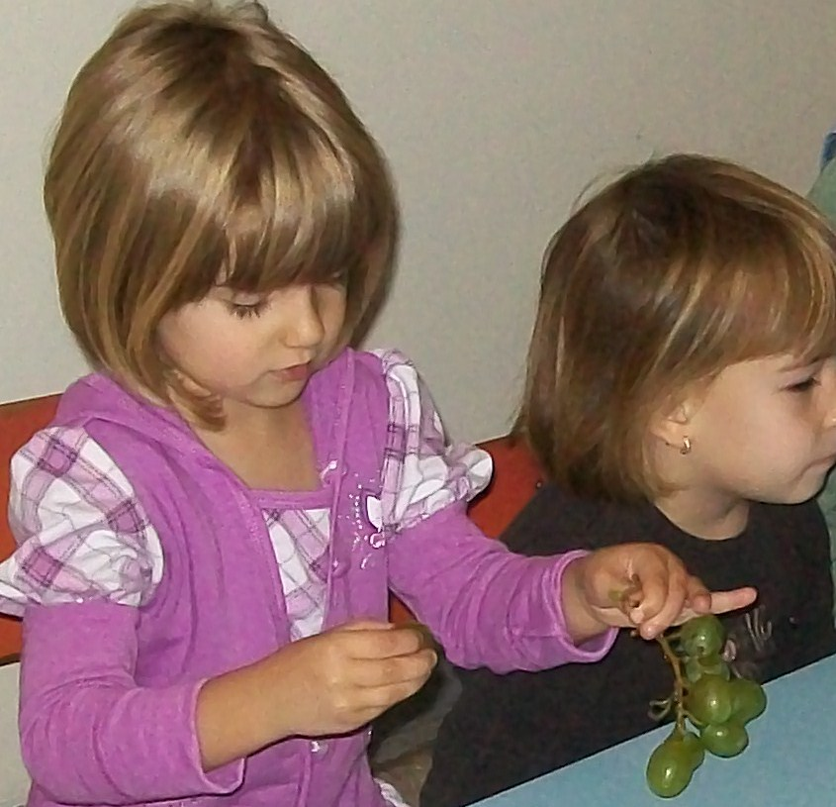 | УЖИНА 10:30-11:30  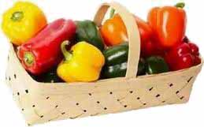 | РУЧАК  13:30-14:30  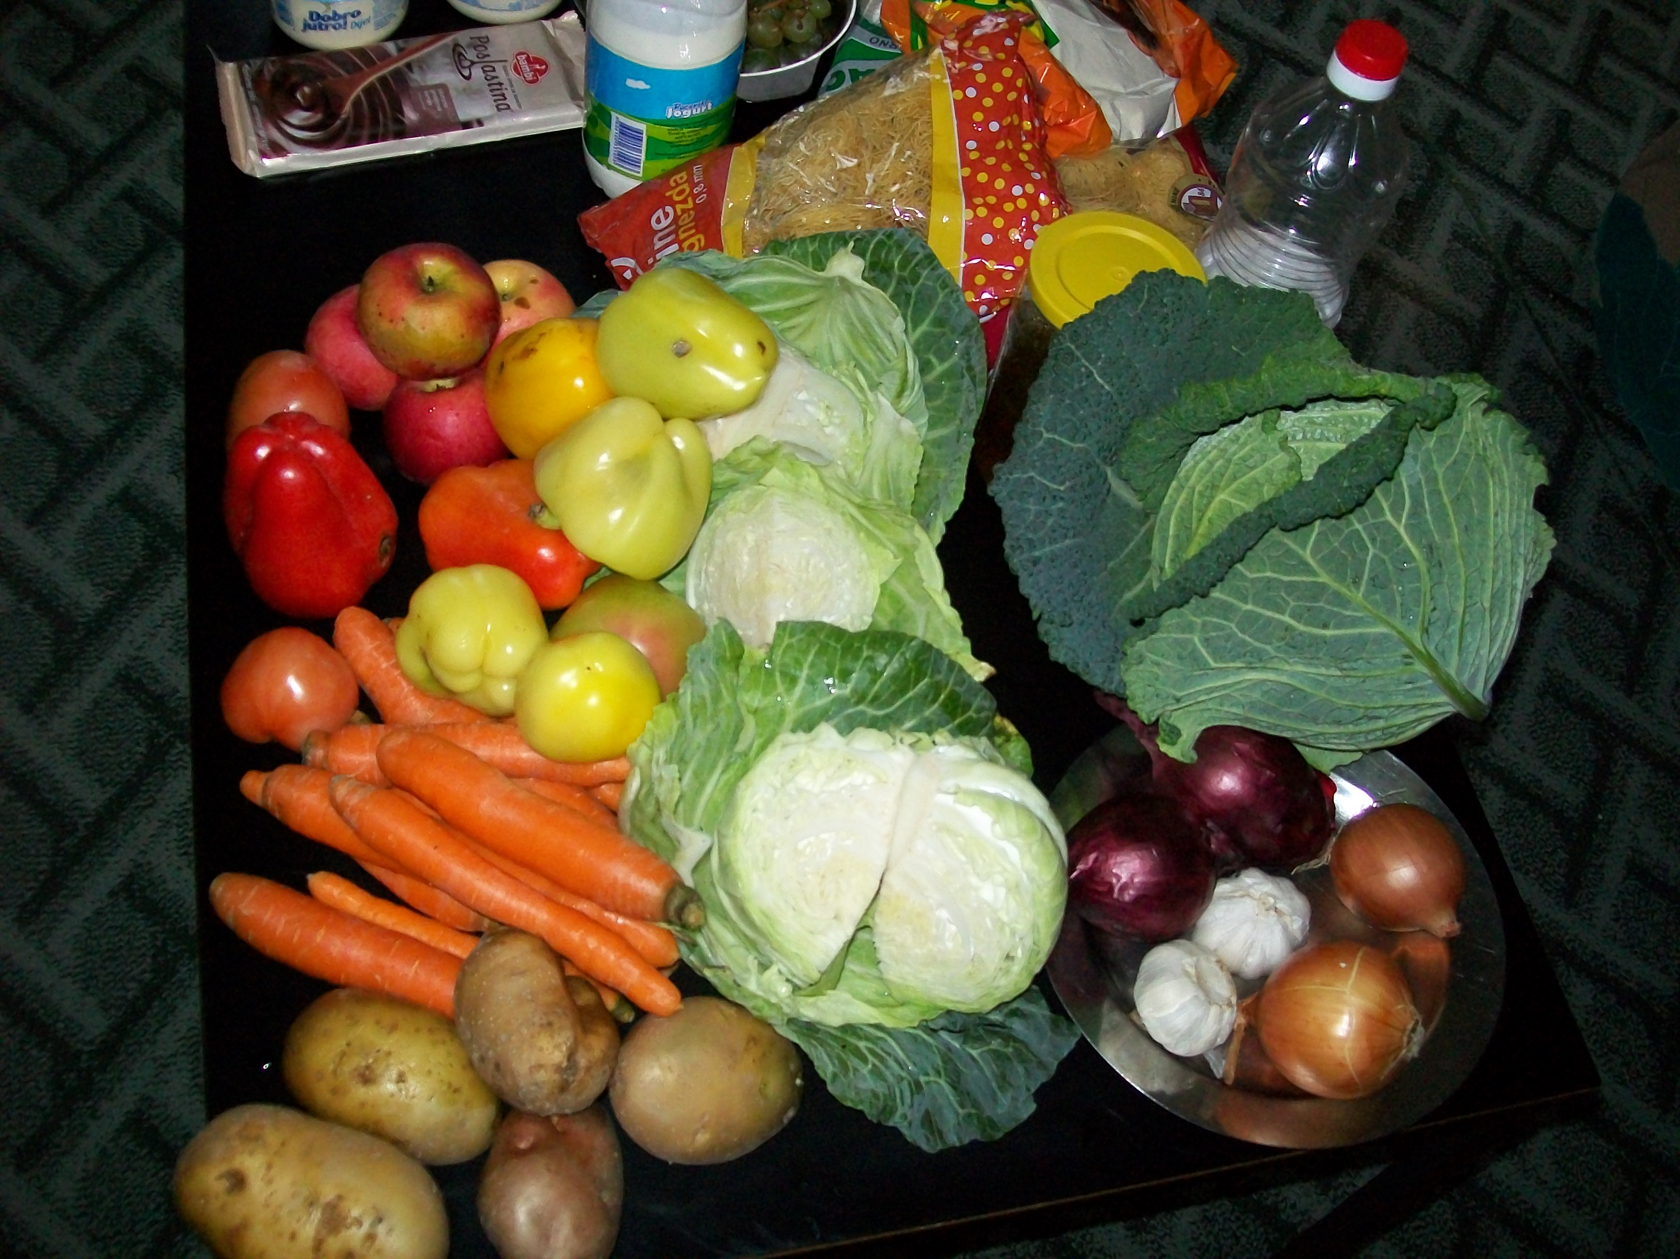 | ВОЋНА ПОРЦИЈА  16:00 | ВЕЧЕРА  18:30
16.08.2023.  Среда | Млеко,штрудла мак | Пита са шљивом | Кромпир паприкаш са пилетином,купус салата,хлеб | Диња | Туњевина,павлака,хлеб, парадајз салата,кис.млеко
17.08.2023.  Четвртак | Јогурт,пилећа прса,  Павлака,хлеб | Кекс-чајни колутићи,лимунада | Крем чорба од тиквица ,ћуфта у парадајз сосу са резанцима | Шљива | Млеко,маслац мед,хлеб
18.08.2023.  Петак | Чај нана,сирко,  барено јаје,хлеб,кечап | Слани штапић | Крем чорба од пилетине,  запечени разанци са сиром | Диња | Пржено јаје,хлеб, парадајз  салата
21.08.2023.  Понедељак | Јогурт,пројара са сиром | Ролат са џемом | Пасуљ,купус салата,хлеб | Шљива | Батак печени,парадајз салата,кисело млеко,хлеб
22.08.2023.  Уторак | Млеко,мармелада,маргарин,  хлеб | Обланда са павлаком и кексом | Мусака са паприкама и тиквицама,кисело млеко,хлеб | Диња | Пита са месом преливена млеком и јајима,јогурт
23.08.2023.  Среда | Чај нана,туњевина, павлака,хлеб,кечап | Бухтла са џемом | Кромпир пире,фаширана шницла од пилећег белог меса,краставац салата,хлеб | Диња | Гибаница,јогурт
24.08.2023.  Четвртак | Качамак са млеком | Медењаци | Грашак са пилетином и кукурузом шећерцом,купус салата,хлеб | Шљива | Мусли са јогуртом и бананом
25.08.2023.  Петак | Чај нана,сирко,  барено јаје,хлеб,кечап | Кекс-петит | Парадајз чорба,лазање са макаронама и млевеним месом | Бресква | Печена паприка,пилећа џигерица,хлеб,кис. млеко
28.08.2023.  Понедељак | Бела кафа,царска пита | Црни чоколадни колач | Пасуљ,краставац салата,хлеб | Бресква | Ослић печени са кук. брашном,барени кромпир са перш. листом,кисело млеко
29.08.2023.  Уторак | Чај нана,сирко,печеница  Кечап пире,хлеб | Обланда чоколадна | Супа,отворена паприка,  хлеб,парадајз салата | Лубеница | Пита са јабукама,млеко
30.08.2023.  Среда | Какао,намаз од шунке, павлаке,кук.шећерца и киселих краставаца,хлеб | Пита са шљивама | Крем чорба од тиквица, шпагете са млевеним месом | Бресква | Сардина,кувани парадајз,хлеб
31.08.2023.  Четвртак | Млеко,мед,маргарин,хлеб | Овси кекс са кокосом и дробљеном чоколадом | Кувана јунетина у парадајз сосу,кромпир пире,хлеб | Шљива | Омлет,парадајз салата,хлеб,јогурт
Нутриционисти-дијететичари :Цвејић Данијела,Цвејић Живојин Нутритивни састав јеловника у вртићу је:
